授課講師：李俊儀副教授
電子信箱 | chunyi.lii@gmail.com
研究室電話 | 02-8674-1111#66914
學術及教育專長 | 教育科技  數學教育  教學訊息設計
教授課程 | 電腦與教學  教學媒體與應用  數學科教材教法  教學簡報設計
學歷 | 國立台灣師範大學資訊教育所博士
經歷 | 國立台北大學師資培育中心助理教授  國立台北教育大學數資系兼任助理教授  桃園縣立自強國中教務主任  中原大學教育研究所兼任助理教授  桃園縣立自強國中數學教師兼導師

洞悉大腦認知機制的簡報展演秘訣－內功心法篇

前 言
人們對於一件事物的理解，原則上都是由感官接收訊息，然後經過大腦處理整合後，才能達成。因此簡報展演所產生的訊息，如何有效呈現，並配合大腦的機制進行理解與接受，將會影響著簡報者所要表達的成效。此次的課程主題，會先談影響學習與理解的大腦機制有那些，然後再根據大腦的機制來評析現場簡報設計常出現的問題，最後歸納出4個簡報訊息設計的原則，並說明這些原則如何應用在教學的實務設計上。聽完這個主題後，在簡報設計甚至教學用簡報的溝通性、說服性、理解性與啟發性將會大幅成長，預期可有效增進簡報展演的功力。

壹、大腦相關認知理論
在一般商用簡報中，與聽眾的交流著重在「說服」與「溝通」，而教學用簡報則除了需考量上述兩點外，更需要思考「理解」與「啟發」這兩個重要的功能；所以透過對大腦相關學習認知理論的理解與應用，可以讓商用簡報的內涵，更增添理解與啟發的深度。以下我們先介紹學習認知理論為何？以及其對我們產生的效應。
認知負荷理論 (cognitive load theory)及多媒體學習認知理論 (multimedia learning cognitive theory) 為多媒體教學設計的兩個主要學派，尤其認知負荷理論近年來在教學設計上的發展與應用到相當的重視。這些理論都針對其論述鋪陳一些基本假設，其中，認知負荷理論的基本假設有四項：
- 有限工作記憶 (working memory)
- 長期記憶 (long term memory)無限
- 知識以基模 (schema)方式儲存
- 基模自動化(schema automation)：基模建構的重要的歷程
在上述的四個假設下，學者以元素交互作用 (element interacting) 來探討認知教學有關的問題；並將認知負荷分為內在認知負荷 (intrinsic cognitive load)、外在認知負荷 (extraneous cognitive load)及增生負荷 (germane cognitive load)，增生負荷概括在內在認知負荷(2010)裏；在總負荷量不超過工作記憶的負擔之下，學習才能進行；據此，學者們進一步地發展出一系列的認知負荷效應(effects)。而多媒體學習認知理論也為其論述提出幾個假設，包含：(1) 有限記憶、 (2) 有限容量、(3) 主動處理，並發展出十多個教學設計的原則。
綜言之，這些理論的根本就是認知心理學，不過，認知負荷理論大師John Sweller更進一步的以大自然處理訊息的理論 (Sweller, 2006) 以及演化的特性來為其理論做更進一步的連結，讓我們更能想像認知負荷理論的運作。
貳、簡報展演的三個元素
在課堂中教師、學生及畫面是教學的三個主要元素，在演講或商務簡報中，這三個元素為簡報者、聽眾及畫面；簡報者主導畫面上視覺訊息的呈現，同時運用口語引導、解釋；觀眾則同時接受不同型態訊息，在完成選取與組織訊息之後才得整合進行思維；如此的動作，在學習與理解的過程重複的運作，造成思維經常被中斷，以至於分散注意力；又由於雙通道的有限性，使得訊息經常無法如預期的或完整的被選取與組織，造成基模無法有效的運作；而更由於工作記憶的容量限制，導致瀏覽時訊息經常需要重新的被選取與組織，如此消耗更多的認知資源，產生負面的認知負荷，影響聽眾理解與學習的有效性。在簡報展演或教學引導的過程，如何降低選取與組織的認知負荷，挹注於認知整合，是認知與數位教學的核心問題，更是有效溝通理解甚至教學的首要條件。

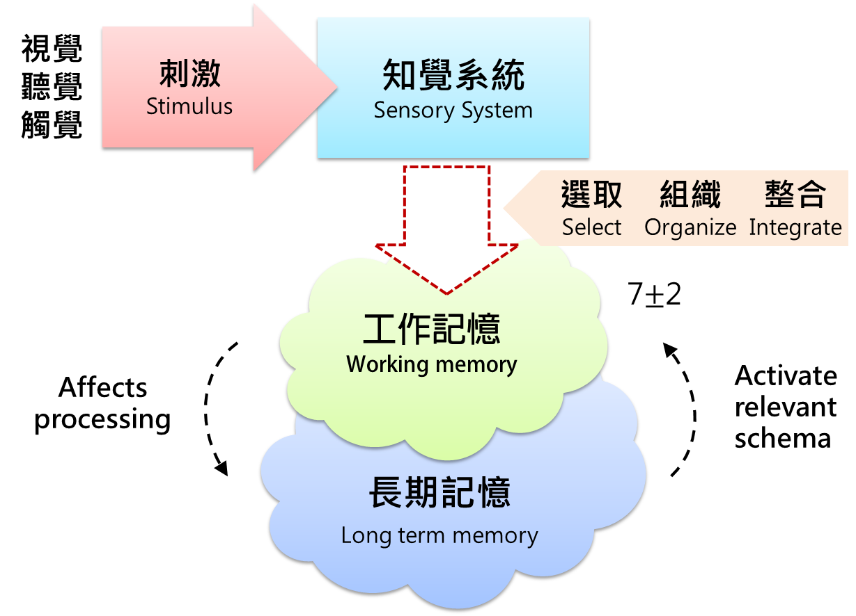

參、結構脈絡化
對於初學者而言，在簡報或教學的過程往往因其先備知識與簡報內容之間，或有落差，或連結不夠，以至於注意力無法有效的運作，浪費了認知資源，因而無法完成理解與學習；即觀眾因無法清楚地感受訊息，認知負荷超載。一般補救教學往往採用不同的教學方法，試圖降低內容的困難度，以更為簡單清楚的方式呈現教材，並輔以重複的練習或測驗；而我們提出的策略是以「結構脈絡化」的方式適量呈現訊息，協助學習者選取、組織與整合訊息；讓學習者在教學過程能很容易地找到相關的訊息，並有足夠的時間處理所接受的訊息，此即提供訊息連結的空間；同時運用認知負荷理論分離元素之交互關係，降低內外在的認知負荷，以提升有效的認知負荷。

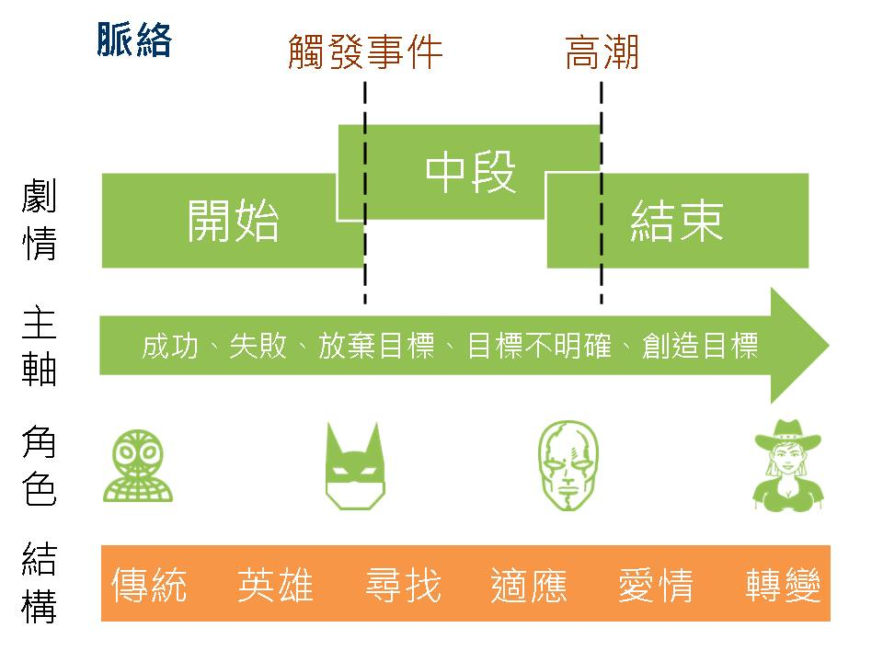
肆、簡報展演利器－Activate Mind Attention
多媒體環境往往提供了大量且過動的訊息，往往造成觀眾在選取與組織訊息時耗用了過多的認知資源，降低了學習的有效性。為了能將訊息適當切割，有效地呈現，我們採用AMA(Activate Mind Attention)軟體；AMA是一個以降低數位落差為出發點，以PowerPoint為平台，所發展的一個數位教材設計及展演的環境，核心功能有激發式動態呈現(Trigger-based Animation, TA)，及結構式複製繪圖法(Structural Cloning Method, SCM)。
觸發式動態呈現其定義及特性如下：(1) 運用一個物件當激發器 (trigger) 控制一連串訊息的出現、突顯、消失及動畫，(2) 一個訊息(物件)可以被一個以上的觸發器控制；(3) 訊息(物件)可以由展演者以預定的、或隨意的順序及速度呈現。也就是激發式動態呈現可以掌握訊息傳遞的順序，突顯主要訊息、弱化不必要的訊息，建立訊息之間的關係，避免在認知的歷程中不必要的搜尋、組合而耗用認知資源。也就是激發式動態呈現可以用來適時掌握相關訊息的呈現。
結構式複製繪圖法以結構和複製的概念來詮釋造形，處理點、線、面之間的關係，原來的目的是用來解決設計教材時定位不易的問題，然其功能強大，可以繪製山水畫、複雜的對稱構圖、錯覺圖以及光點系列等大量物件所構築的結構，是一種新的繪圖法。AMA與PowerPoint結合可以成為一個數位內容設計及展演、繪本寫作及創意的平台。

Reference
Richard E. Mayer (2009) . Multimedia Learning. 2nd ed. Cambridge.
Sweller, John, Ayres, Paul, & Kalyuga, Slava. (2011). Cognitive Load Theory. New York: Springer.

與學習有關的大腦機制
1. 選取(注意力)-對於初學者來說，一次只能注意_________件事。

2. 給部份訊息可以解釋全部，其先決條件是__________________________________________________________________________。

3. 大腦會優先處理會動的，若是圖片和文字會優先處理______________________。

4. 感官之間會互相干擾，其中_________是老大，其地位佔了學習的_________成。

5. 認知負荷理論中，工作記憶的缺點是_____________________，但又要處理三件事_____________________________________________________________，重覆可以造成___________________。

6. 群化是大腦最基本的機制之一，什麼樣的性質會群化__________________________________________________________________________。

7. 緊急狀況的選取與非緊急狀況的選取機制的不同點是___________________________________________________________________________。

8. 何謂當下翻轉? __________________________________________________________________________。
教學訊息設計的重要理念
9. 教學訊息設計有那四個原則____________________________________________________________________________。

10. 如何做到明確?
____________________________________________________________________________。

11. 關連的主要策略有那些?
____________________________________________________________________________。

12. 結構能讓學習更深入且可以________________________________________________。

13. 脈絡的安排中，最先要注意的是____________________________________________。

14. 簡報展演中，如何引起動機___________________________________________________________________________。

15. 簡報展演中，主要內容如何處理____________________________________________________________________________。

16. 簡報展演中，如何結束___________________________________________________________________________。

